**Documento de Requisitos do Sistema (Space Zone)**

**Versão 1.0**

**Cronograma do Projeto**

| **Data** | **Descrição** |
| --- | --- |
| 10/05/2023 | Definição da equipe e tema do projeto |
| 14/05/2023 | Primeira versão do projeto |
| 24/05/2023 | Início da documentação do projeto |
| 29/05/2023 | Início de mais uma semana de Desenvolvimento |
| 31/05/2023 | Criação da Versão 1.0 |
| 05/06/2023 | Criação das versões 1.1 e 1.2 |
| 10/06/2023 | Implementação de todos os Testes e Aplicações para a Ver 1.5 |
| 12/06/2023 | Finalização do Projeto com a Versão 2.0 |

**Equipe de desenvolvimento**

| **Nome** | **Função** |
| --- | --- |
| Caio Kleivson | Desenvolvedor |
| Caio Justino | Desenvolvedor |
| Marllon Brenno | Desenvolvedor |
| Paulo Neto | Desenvolvedor |
| Caio Vasconcelos | Desenvolvedor |
| Bruno | Desenvolvedor |

# Introdução

Este documento especifica os requisitos do sistema Space Zone*.* fornecendo aos desenvolvedores e stakeholders as informações necessárias para o projeto e implementação, assim como para a realização dos testes e homologação do sistema.

### O Projeto consiste na criação de um sistema web voltado ao meio informativo/acadêmico. O mesmo deverá hospedar os mais importantes, recentes e impactantes artigos e notícias da agência de Administração Nacional da Aeronáutica e Espaço dos Estados da América com o intuito promover a divulgação científica.

**Link do repositório**: <https://github.com/Paulo0675/Space-Zone-Project>

# Descrição geral do sistema

O sistema deve permitir acesso aos links ancorados de notícias, artigos, manchetes, monografias e entrevistas relacionadas à NASA(Administração Nacional da Aeronáutica e Espaço). Deve permitir login de usuário, pesquisar manchetes específicas, acessar redes de contato oficiais da empresa.

# Requisitos funcionais

**[UC001] Autenticar-se no Sistema**

**Descrição:** Permite aos usuários logarem no sistema.

**Atores**: Administrador, Aluno e Professor.

**Entradas e pré-condições**: Estar devidamente cadastrado no sistema.

**Saídas e pós-condição**: não possui.

**Como não Tínhamos acesso à estrutura envolvendo banco de dados e back-end do site**

**criamos uma ilusão fantasma de uma página de login.**

**Ou seja,uma página que não apresenta o botão de login ou qualquer página de cadastro**

* **Mensagens**

| **M1** | Login ou senha inválida. |
| --- | --- |
| **M2** | Valores inválidos para Login ou senha |

* **Especificação dos Atributos:**

**EA1 – Fazer autenticação de usuário**

|  | | | | |
| --- | --- | --- | --- | --- |
|  |  |  |  |  |
|  |  |  |  |  |
|  |  |  |  |  |

**[UC002] Registra-se no Sistema**

**Descrição:** Permite que o usuário se registre no sistema.

**Atores**: Aluno.

**Entradas e pré-condições**: não possui.

**Saídas e pós-condição**: não ter nenhum cadastro no sistema.

**Como não Tínhamos acesso à estrutura envolvendo banco de dados e back-end do site**

**Criamos uma ilusão fantasma de um registro no sistema.**

* **Mensagens**

| **M1** | Campos obrigatórios não preenchidos |
| --- | --- |
| **M2** | Dados inválidos. |
| **M3** | Já existe um registro anteriormente cadastrado. |

* **Especificação dos Atributos:**

**EA1 – Registrar-se no sistema (Aluno)**

| **Dados** | | | | |
| --- | --- | --- | --- | --- |
| **Atributo** | **Tipo** | **Tam.** | **Máscara** | **Obrig.** |
| **Login** | Texto | 16 |  | X |
| **Senha** | Password | 15 |  | X |
| **Nome** | Texto |  |  | X |
| **Contato** | Texto |  |  | X |

**[UC003] Páginas de Notícia**

**Descrição:** Permite aos desenvolvedores e redatores adicionarem suas páginas de noticias

**Atores**: Professor.

**Entradas e pré-condições**: Apenas fazer mais uma adição no site e pequenos ajustes

permitindo o acesso

**Saídas e pós-condição**: não possui.

* **Mensagens**

| **Imagem da noticia** | Título e descrição da noticia |
| --- | --- |

* **Especificação dos Atributos:**

**EA1 – Solicitação de Demanda**

| **Dados** | | | | |
| --- | --- | --- | --- | --- |
| **Atributo** | **Tipo** | **Tam.** | **Máscara** | **Obrig.** |
| **Turma** | Texto | 16 |  | X |
| **Descrição** | Texto |  |  | X |
| **AnoPeriodo** | Texto | 7 |  | X |

**[UC004] Página de História**

**Descrição:** Permite aos usuários terem uma breve explicação da história da nasa.

**Atores**: Usuários.

**Entradas e pré-condições**: Nenhuma.

**Saídas e pós-condição**: não possui.

* **Mensagens**

**Permite ao usuário acessar blocos de história na qual especificam um determinado tópico da página de história**

| **Título** | Space Zone - História |
| --- | --- |

* **Especificação dos Atributos:**

| **Estrutura do conteúdo** | | | | |
| --- | --- | --- | --- | --- |
| **DIvs** | **Responsável pelo bloco de conteúdo** |  |  |  |
| **Div do Conteúdo** | Div pai,responsável pelo bloco de conteúdo |  |  |  |
| **Div dos cards** | Div mãe responsável pelas linhas de conteúdo |  |  |  |
| **Div do lado esquerdo** | Divs filhas que representam o lado esquerdo das linhas de conteúdo |  |  |  |
| **Div da Direita** | Divs Filhas responsáveis pelo lado direito das linhas de conteúdo,Os cards de noticia |  |  |  |

**[UC005] Adicionar Noticias**

**Descrição:** Possibilita o lançamento das notícias pelos desenvolvedores.

**Atores**: Desenvolvedores.

**Entradas e pré-condições**: a demanda deve possuir uma área ou coordenação específica.

**Saídas e pós-condição**: Caso não seja lançada uma nota o padrão deverá ser 0 (zero)

* **Especificação dos Atributos:**

|  | | | | |
| --- | --- | --- | --- | --- |
|  |  |  |  |  |
|  |  |  |  |  |
|  |  |  |  |  |
|  |  |  |  |  |

**[UC007] Listar/Repositório de Noticias**

**Descrição:** Permite aos desenvolvedores listar e/ou visualizar todas as notícias armazenadas.

**Atores**: Desenvolvedores.

**Entradas e pré-condições**: não possui.

**Saídas e pós-condição**: não possui.

* **Mensagens**

| **1.** | Nasa lança satélite ao redor do… |
| --- | --- |

* **Esboço de interfaces gráficas:**

**EI1**

**(Imagem)**

**[UC008] Página de Contatos**

**Descrição:** Permite aos usuários entrar em contato com os desenvolvedores.

**Atores**: Usuários .

**Entradas e pré-condições**: o usuário estar autenticado no sistema.

**Saídas e pós-condição**: não possui.

* **Mensagens**

| **M1** | Usuário ou senha inválida. |
| --- | --- |

* **Especificação dos Atributos:**

**[UC009] registro de Cadastro**

**Descrição:** Permite que a um Administrador, ou um Professor, cadastre, remova, atualize, liste e visualize as mensagens de contato enviadas

**Atores**: Administrador, e usuários.

**Entradas e pré-condições**: O usuário deve estar autenticado no sistema.

**Saídas e pós-condição**: Caso um aluno deseje cadastrar um evento, para que este seja valido, será necessária a aprovação de um administrador.

* **Mensagens**

| **M1** | Preencha os campos com as informações do evento |
| --- | --- |

* **Especificação dos Atributos:**

**EA1 – Fazer autenticação de usuário**

| **Configuração autenticação** | | | | |
| --- | --- | --- | --- | --- |
| **Atributo** | **Tipo** | **Tam.** | **Máscara** | **Obrig.** |
| **Nome** | Texto | 100 |  | X |
| **Senha** | Texto | 255 |  | X |
| **E-mail** | Texto | 100 |  | X |
| **Assunto** | Textos Pre-selecionados | 8 |  | X |
| **Telefone** | Texto | 15 |  | X |
| **Mensagem** | Texto | 300 |  | X |

|  | | | | |
| --- | --- | --- | --- | --- |
|  |  |  |  |  |
|  |  |  |  |  |
|  |  |  |  |  |
|  |  |  |  |  |
|  |  |  |  |  |

# Requisitos não-funcionais

**[NF001]Usabilidade**

A interface com o usuário é de vital importância para o sucesso do sistema. Principalmente por ser um sistema que pode ser utilizado diariamente, o usuário deverá em pouco tempo aprender como utilizar o sistema.

O sistema terá uma interface amigável ao usuário primário sem se tornar cansativa aos usuários mais experientes, de forma Responsiva e leve.

| **Prioridade**: | ■ | Essencial | ◻ | Importante | ◻ | Desejável |
| --- | --- | --- | --- | --- | --- | --- |

**[NF002]Carrossel de imagens**

Conseguimos desenvolver um carrossel que funciona como um slideshow,com algumas imagens ilustrativas que podem ser alteradas com facilidade feita apenas com HTML e CSS.

O ideal é mostrar imagens interessantes do momento e que são atualizadas constantemente.

**[NF003]Barra de pesquisa**

Uma barra de pesquisa funcional graças ao Java script,na qual sua funcionalidade se deve por ele captar a mensagem escrita no input-textbox e relacionar com todos os itens da lista mostrando apenas os que possuem relação com os itens da lista

**[NF004]Barra de pesquisa**

Blocos flutuantes da página de contatos,bom eles funcionam como hovers sequenciais que quebram a linha graças ao display wrap.Além de serem linkados as páginas relacionadas a nasa,o site deles e outras plataformas.

# Diagramação e prototipaçãos UML

**Esboço de Página Inicial**

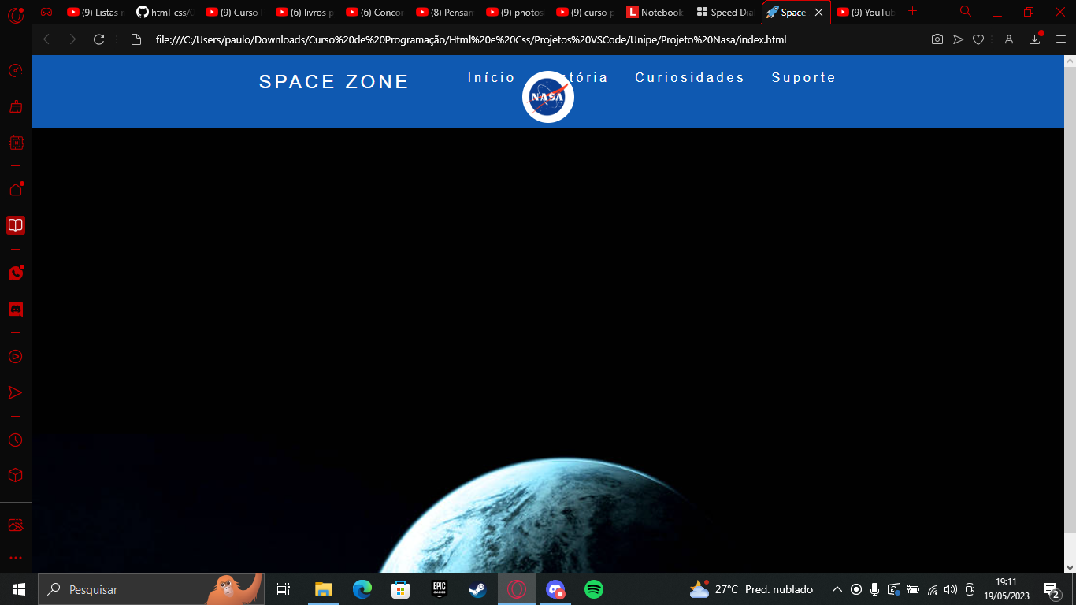

**Figura 1 - Imagem da primeira versão do site**

**Página Inicial após primeira alteração**

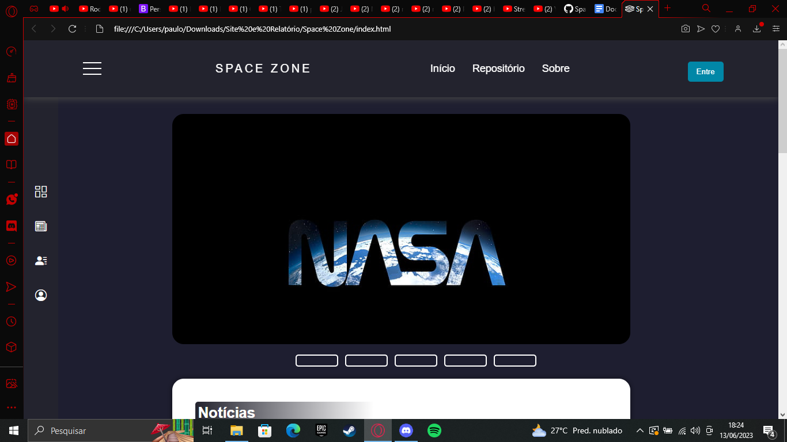

**Figura 2 - Versão Definitiva**

**Página 3**

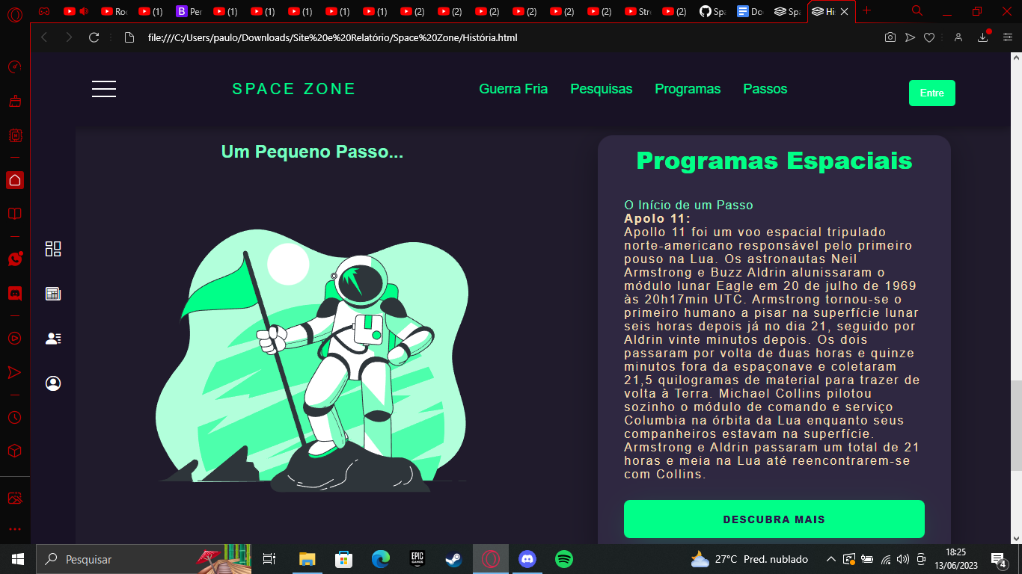

**Figura 3 -Página de História**

**Página 4**

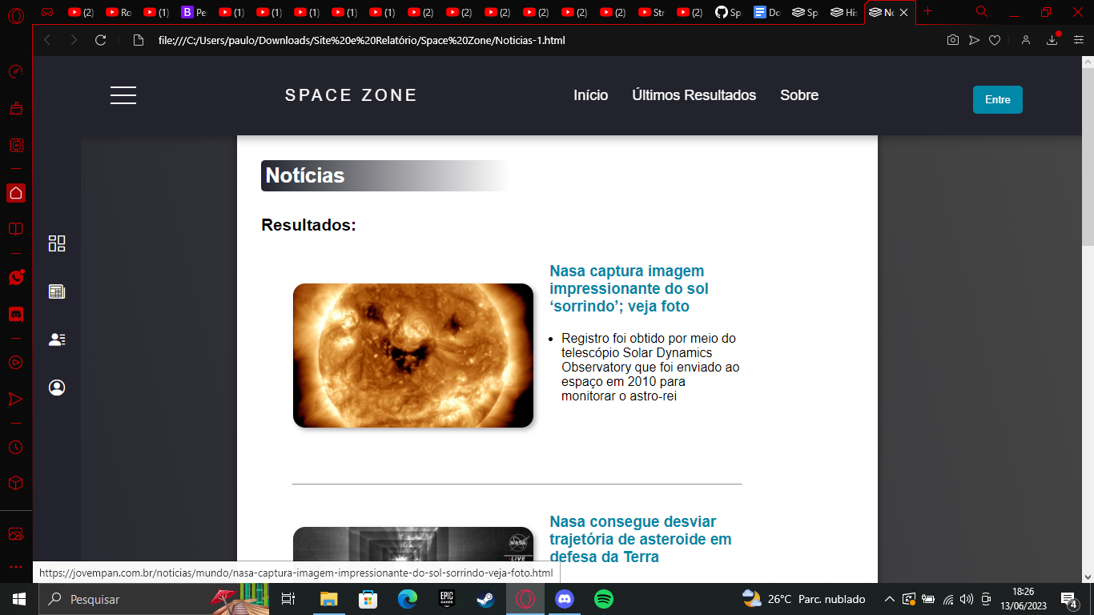

**Figura 4 -Página de Notícias**

**Página 5**

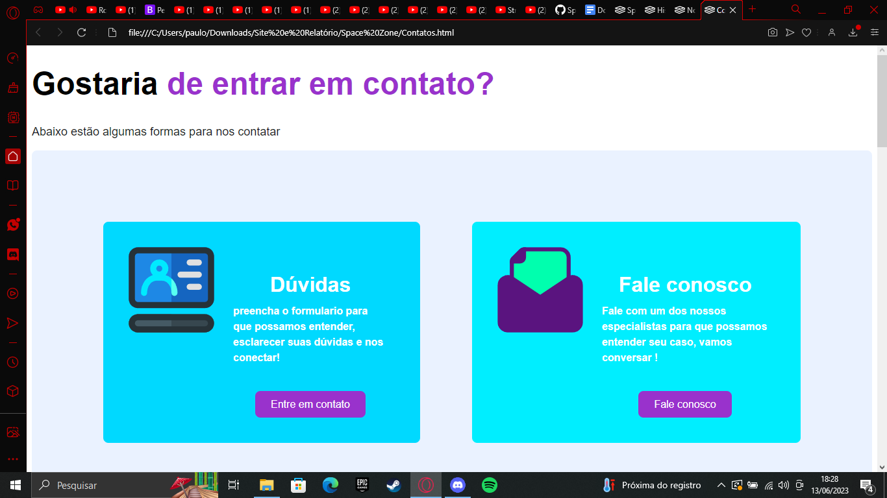

**Figura 5 -Página de Contatos**

**Página 6**

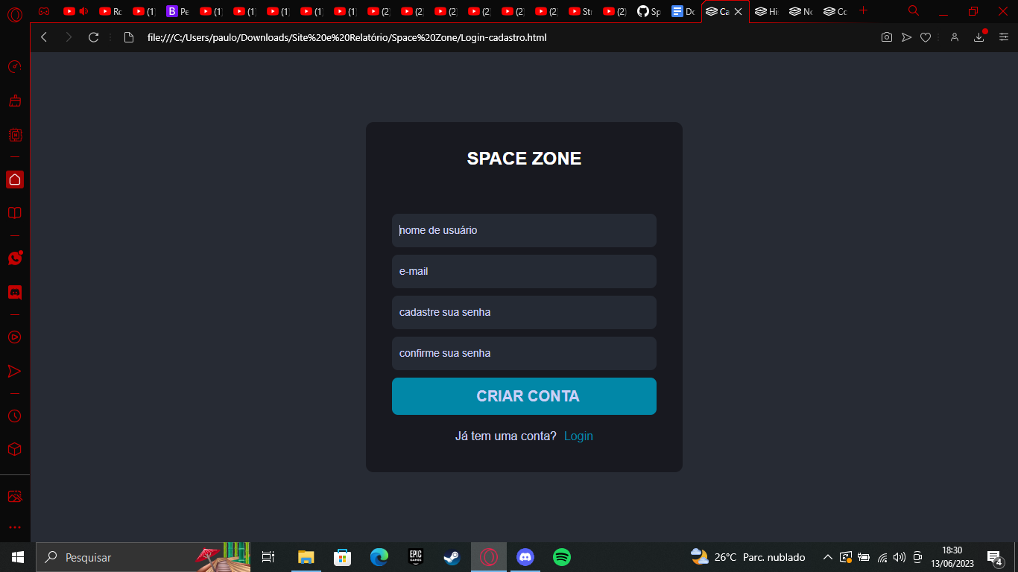

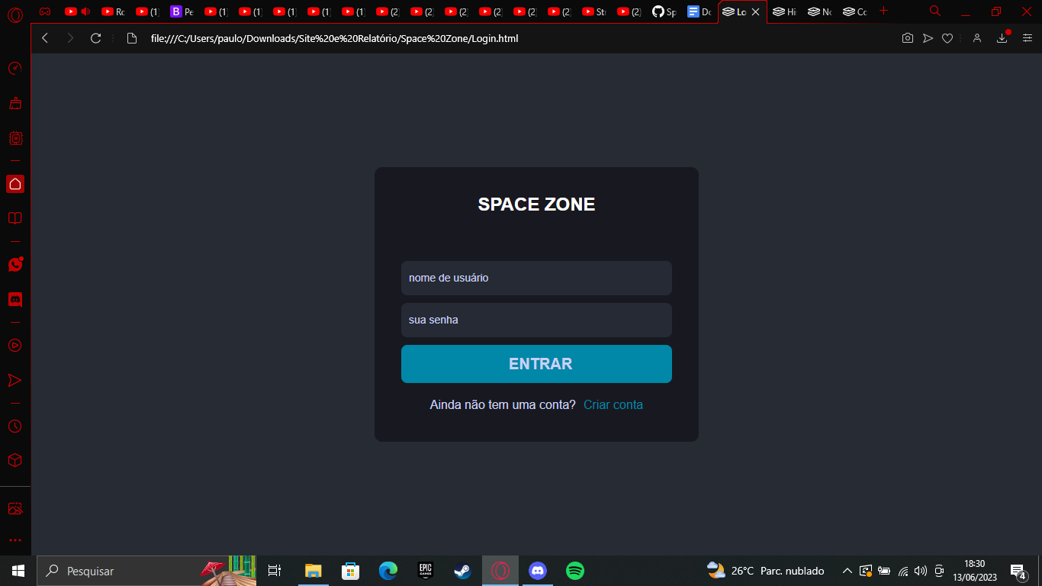

**Figura 6 -Páginas de Login-Cadastro**

**Página 7**

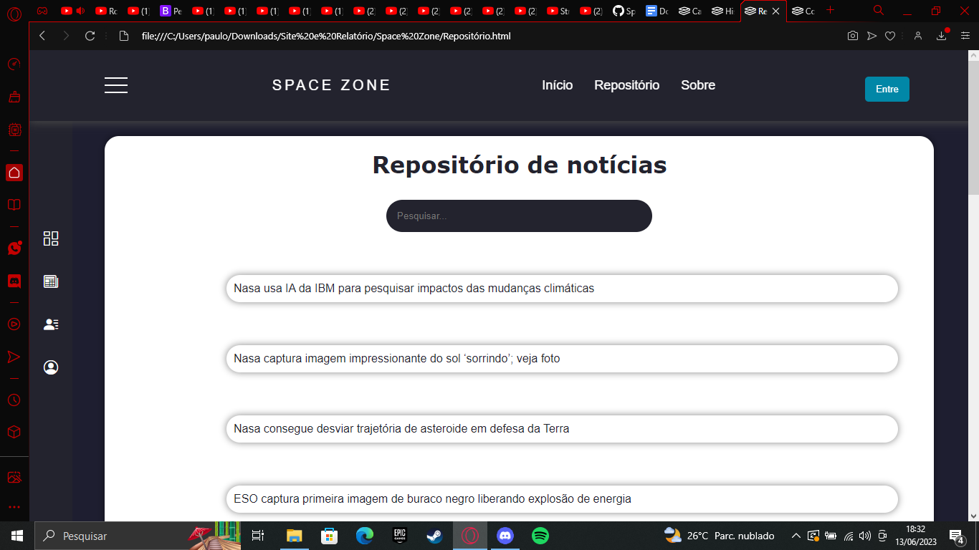

**Figura 7 -Página do Repositório**

**Horários de Trabalho e Planejamentos Semanais**

**OS Horários de Trabalho:**

**Primeira versão dos Horários (17/05 até 28/05):**

**-Segunda-Feira: 18:00-20:30**

**-Terça-feira: 16:00-18:30**

**-Quarta-feira: 14:00-16:00**

**-Quinta-feira: Dia Livre**

**-Sexta-feira: 18:00-20:00**

**-Sábado: Reunião de revisão**

**Segunda versão dos Horários (29/05 até 05/06):**

**-segunda: revisão do progresso semanal e definição de metas para a semana seguinte**

**-terça: 16:00-18:30**

**-quarta: 15:00-17:00**

**-quinta: 16:00-18:30**

**-sexta: 18:00-20:00**

**Terceira versão dos Horários(06/06 até 13/06):**

**Segunda-Feira: 16:00-18:30**

**Terça-feira: 16:00-18:30**

**Quarta-feira: 15:00-17:00**

**Quinta-feira: 16:00-18:30**

**Sexta-feira: 16:00-18:00**

**Sábado: Reunião de revisão**

**Planejamento Semanal**

**Primeira Semana(Antes do dia 16/05):**

**-Busca Da identidade visual para o site;**

**-Testes para um carrossel(slideshow);**

**-Primeiro modelo e esboço do site via Photoshop;**

**Semana 1 (17/05 até 21/05):**

**-Fazer a header da primeira versão do site;**

**-Fazer os testes com essa primeira versão;**

**-Estudar mais sobre Css e HTML(ver o limite dos dois sem usar JavaScript);**

**-E mais idealização sobre o conteúdo do site;**

**Semana 2(22/05 até 29/05):**

**-Aplicar o menu Hamburger(Torná-lo útil);**

**-Fazer os links reservas do Header(Torná Los dentro do projeto e úteis);**

**-Fazer as abas específicas do Header(Torná-los úteis);**

**-Criar uma barra de pesquisa;**

**-Obs:Ver se com a imagem o nome space zone fica melhor;**

**-Hora Extra:Aprender a ter um background de fundo do conteúdo;**

**Semana 3(29/05 até 05/06):**

**-Desenvolvimento do landing page**

**-Implementação do menu hamburger**

**-Implementação do conteúdo do site**

**-Criação da página de pesquisa**

**-Criação dos Links do menu interativo(Nos links do header)**

**-Aplicação do Footer (menus flutuantes)**

**EXTRA:**

**FAZER UMA BARRA DE PESQUISA FUNCIONAL**

**Semana 4(05/06 até 12/06):**

**-Implementação Geral de todos os testes e ferramentas;**

**-Correção de problemas de implementação e de adaptações;**

**-Criação da versão 1.5;**

**-Finalização do Projeto(13/06);**